Mühazirə XIII
Qeyri-steroid iltihabəleyhinə vasitələr
İltihab kompleks şəklində patogen qıcıqlandırıcının zədələyici təsirinə orqanizmin cavab reaksiyası olaraq yaranan və zədələnmə amillərinin kənarlaşdırılmasına, həmçinin həmin şəraitə müvafiq zədələnmə zonasının maksimal bərpa olunmasına yönəldilmiş ümumi və yerli patoloji prosesdir.
İstənilən iltihabi proses öz inkişafında bu və ya digər dərəcədə təzahür edən 3 mərhələdən keçir:
alterasiya — toxuma və hüceyrələrin zədələnməsi
eksudasiya — mayenin qan hüceyrələrinin damardan ətraf toxumalara keçməsi
proliferasiya — toxuma tamlığının bərpasına gətirib çıxaran hüceyrələrin bölünməsi və toxuma artımı.
İltihabın əsas komponentləri
Alterasiya
Damar reaksiyası
Eksudasiya
Faqositoz
Proliferasiya
Müxtəlif iltihabi proseslərin yaranması və saxlanılması hüceyrə və humoral mənşəli BAM (bioloji aktiv maddələrin) hesabına (iltihab mediatorları) həyata keçirilir.
İltihabəleyhinə vasitələrin təsnifatı
Qeyri-steroid iltihabəleyhinə preparatlar (QSİƏP)
Steroid iltihabəleyhinə preparatlar (qlükokortikoidlər)
Ləng təsirli uzun müddətli antirevmatik preparatlar: malyariya əleyhinə, qızıl preparatları, antimetabolitlər, sitostatiklər

İltihabəleyhinə maddələrin əsas təsir istiqamətləri:

Qeyri-steroid iltihabəleyhinə preparatlar qrupu (QSİƏP) — ağrıkəsici, iltihabəleyhinə və qızdırmasalıcı effektlərə malik dərman vasitələridir. QSİƏP-nin əsas farmakoloji təsiri siklooksigenaza (SOQ) fermentlərinin aktivliyini ləngitməsidir. SOQ1 fermentinin inhibə edənlərə - qeyri-selektiv; SOQ2 fermentini inhibə edənlərə - selektiv təsirli vasitələr deyilir.

SOQ yarımtipləri:

QSİƏP-nin iltihab əleyhinə təsir mexanizmləri:
Alterasiya və eksudasiya:
SOQ aktivliyinin azalması
СРО ləngiməsi
Neytrofil və monositlərin xemotaksisinin ləngiməsi (selektinlərin ekspresiyasının ləngiməsi)
Qeyri-immun iltihab amillərinin ləngiməsi (Floqoqogen aminlər, kininlər, NO, АFK, komploment sistemi)
Proliferasiya:
Fibroblastlarda oksidləşmə və fosforlaşma proseslərinin qarışması (enerji defisitinin yaranması), mukopolisaxaridlərin sintezinin azalmasına gətirib çıxarır
Proliferasiya və reparasiya proseslərinin pozulması.
QSİƏP-nin farmakodinamik xüsusiyyətləri
-Hal-hazırda QSİƏP tibbin bütün sahələrinə, xüsusilə də revmatologiyada geniş işlədilir. QSİƏP revmatoid xəstəliklərin (revmatoid artrit, reaktiv sinovit, osteoartroz, ankiləedici spondilit) terapiyasında effektiv və vacib DV hesab edilir.
-Bəzi QSİƏP ağrıkəsici (iltihab komponentli müxtəlif xarakterli ağrılar) və qızdırmasalıcı (infeksion-iltihabi xəstəliklər zamanı qızdırma) məqsədilə tətbiq edilir.
-İltihab əleyhinə təsirin qeyri-selektiv, ağrıkəsici təsirin isə selektiv olması.
-Tənəffüs və öskürək mərkəzlərinə süstləşdirici təsir göstərməməsi, narkotik analgetiklərdən fərqli olaraq eyforiya, fiziki və psixi asılılıq verməməsi.
-QSİƏP digər DV-ni zülallarla birləşmədən sıxışdırıb çıxarırlar (məs; metotreksat, qeyri-düz antikoaqulyantlar, oral antidiabetik DV, antidepressantlar, barbituratlar)
-Qaraciyərin monooksigenazlarının blokadası ilə əlaqədar olaraq DV-nin biotransformasiyasının ləngiməsi, bu effekt dərhal yaranır.
-Oksidləşdirici fermentlərin induksiyası hesabına, qaraciyərdə metabolizmlərinin artması nəticəsində konsentrasiyasının azalması (butadion və diqoksin), bu təsir 2-3 həftədən sonra üzə çıxır.
-QSİƏP DV-nin böyrəklərlə ekskresiyasını ləngidir.
-Pg sintezinin tormozlanması ilgək diuretiklərinin natriuretik effektini azaldır.
Hazırda məlum istifadə olunan QSİƏP təsnifatı:

p-Aminfenol törəmələri:

Parasetamol, Fenasetin.

Salisil turşusunun törəmələri (Salisilatlar)

Aspirin (Asetilsalsil turşusu), Amoksiprin, Benorilat, Xolin maqnezium salisilat, Diflunisal, Faislamin, Metilsalisilat, Maqnezium-salisilat, Salisil salisilat (salisalat).

Arilalkan (fenilsirkə turşusu, alkanonlar) turşularının törəmələri:

Diklofenak, Aseklofenak, Asemetazin, Bromfenak, Etodolak, İndometasin, Ketorolak, Nabumeton, Sulindak, Tolmetin.

2-Arilpropion (fenilpropion) turşusunun törəmələri (profenlər)

İbuprofen, Karprofen, Fenbufen, Fenoprofen, Flurbiprofen, Ketoprofen, Loksoprofen, Naproksen, Tiaprofen turşusu, Suprofen.

N-Arilantranil turşusu törəmələri (fenam turşuları).

Mefenam turşusu, Meklofenam turşusu

Pirazol törəmələri.

Antipirin (fenazol), Aminopirin, Analgin (Metamizol-natrium)

Pirazolidin törəmələri.

Fenibutazon, Azapropazon, Metamizol, Oksifenbutazon

Pirrol-2-sirkə turşusunun törəmələri

Tolmetin, Zomepirak

Oksikamlar.

Piroksikam, Lornoksikam, Meloksikam, Tenoksikam

SOQ-2 İnhibitorları.

Selekoksib, Etorikoksib, Lumirakoksib, Parekoksib, Rofekoksib, Valdekoksib

Sulfonanilidlər (sulfonamidlər).

Nimesulid

Digər preparatlar.

Likofelon, Omeqa-3 yağ turşuları.

p-Aminfenol törəmələri:

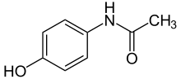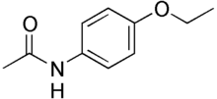

Parasetamol Fenasetin.
Fenasetin və parasetamolun sintezi:
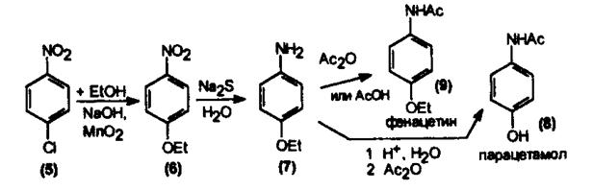
Asetaminofenin (parasetamol) sintezi

Parasetamolun metabolizmi.
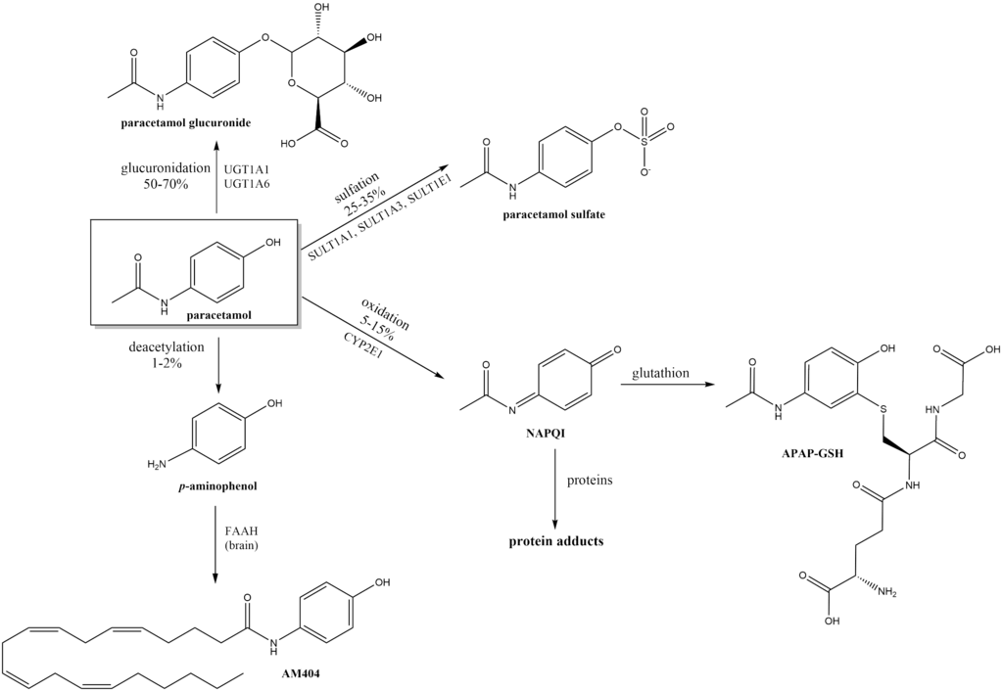

Parasetamol (asetaminofen) - ağrıkəsici, temperatursalıcı təsirə malik bir dərman preparatıdır. Parasetamol ağızdan qəbul olunduğu zaman həzm sistemi tərəfindən sürətlə həzm olunur. Preparat qəbul edildikdən 30-60 dəqiqə sonra maksimal qan plazması konsentrasiyalarına çatır. Parasetamol bütün toxumalara sürətlə yayılır. Plazma zülallarına bağlanması zəifdir. Parasetamol: soyuqdəymə hallarını müşayiət edən ağrı sindromunu azaldır - boğazda ağrı, başağrısı, əzələ və oynaq ağrısı, yüksək temperaturu aşağı salır.

Salisil turşusunun törəmələri (Salisilatlar)

Aspirin (Asetilsalsil turşusu), Amoksiprin, Benorilat, Xolin maqnezium salisilat, Diflunisal, Faislamin, Metilsalisilat, Maqnezium-salisilat, Salisil salisilat (salisalat).
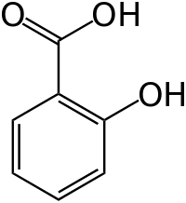
Salisil turşusu Natrium-salisilat Dietilamin-salisilat

Aspirin (Asetilsalsil turşusu)

Kalsium-asetilsalisilat Alüminium-asetilsalisilat

Diflunisal (2-hydroksi-5-(2,4-diflüorfenil)benzoy turşusu) Dolobid

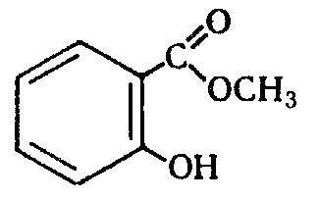

Metilsalisilat

Fenilsalisilat

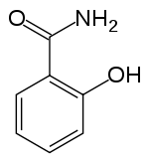

Salisilamid

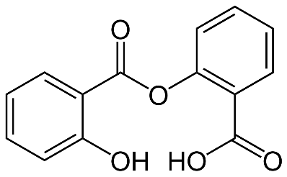

Salsalat
Salisilamisidin sintezi:
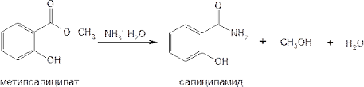
Asetilsalsil turşusunun sintezi:
Metilsalisilatın sintezi:
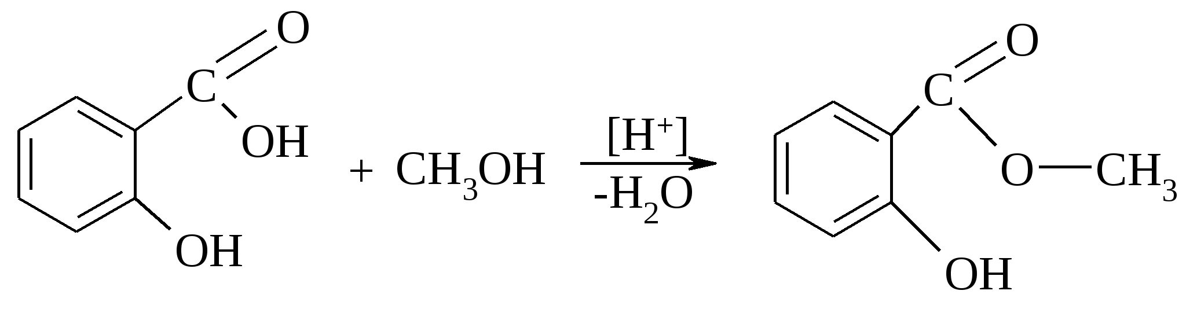
Fenilsalisilatın sintezi:
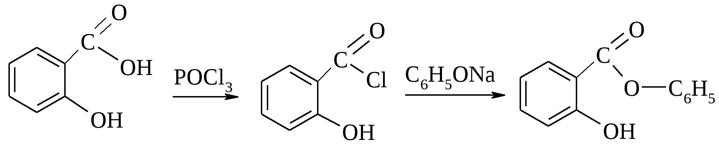
Salisil t-su törəmələri: (aspirin, Na salisilat, salisilamid, dolobid)
Ümumi göstərişləri ilə bərabər ÜİX-də, trombəmələgəlmə yüksək riskli ürəyin qapaq qüsurlarında, damarların iltihabi xəstəliklərində tətbiq edilir (tromboflebit, аrteriit).
Salisil turşusu xaricə antiseptik, qıcıqlandırıcı, buynuzlaşmış toxumaları parçalayıcı (keratobolik) maddə kimi spirtli məhlulları, məlhəmlərdə, pastalarda (Lassar pastası, sink salisilat pastası) tətbiq olunur.
Səpmə dərman formalarında 2-5%, 1-10%-li məlhəm və pasta, 1-2%-li spirtdə məhlulu, Qalmanin, döyənək məhlulu, leykoplastr, Persalan, Perkasalan, Otinium preparatlarının tərkibində işlənir.
Əlavə təsirləri: Dispepsik pozğunluq, ulserogen təsir, qaraciyər və böyrəyin zədələnməsi, allergik reaksiyalar, Layell sindromu, salisil piylənməsi, aspirin astması, hiperventilyasiya, hipokoaqulyasiya, dölə teratogen (qurd ağızlıq, dovşan dodaq) və mutagen təsir, podaqranın kəskinləşməsi, Reye sindromu, yenidoğulmuşlarda bilirubin ensefalopatiyası, qlükoza 6- fosfatdehidrogenaza çatızmazlığında hemoliz və KBÇ, analgetik nefropatiya sindromu.
Əks-göstərişlər: MBS-nin xora xəstəliyi, hiperasid qastrit, öncədən hipokoaqulyasiya, bronxial astma, 12 yaşa qədər uşaqlar, hamiləlik.

Sulfasalazin
2-hidroksi-5-[2-{4-[(piridin-2-il)sulfamoil]fenil}diazen-1-il]benzoy turşusu
Sulfasalazine (salazosulfapyridine), 5-aminosalisilik turşusu olan sulfapiridinin azo birləşməsidir). İmmunosupressiv, antiinflamatuar, antimikrobiyal təsirlərə malikdir. Dərmanın təsiri iki aktiv metabolitinin - sulfapiridin və 5 -aminin təsirindən qaynaqlanır salisilik turşusu(5-ASA), böyük miqdarda yığılır birləşdirici toxuma, seroz mayelər, qaraciyər və bağırsaq divarı. Eyni zamanda, bağırsaq divarında lokal olaraq hərəkət edirlər və eyni zamanda sistemli təsir göstərirlər.

Arilalkan (fenilsirkə turşusu, indolsirkə turşusu, alkanonlar) turşularının törəmələri:

Diklofenak 2-(2,6-dixloranilin)fenilasetat turşusu

Aseklofenak 2-[2-[2-[(2,6-dixlorfenil)amino]fenil]asetil]oxiasetat turşusu

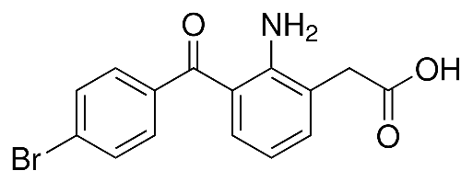

Bromfenak

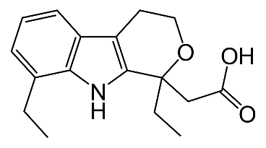

Etodolak 1,8-dietil-1,3,4,9-tetrahidropirano[3,4-b] indol-1-asetat turşusu

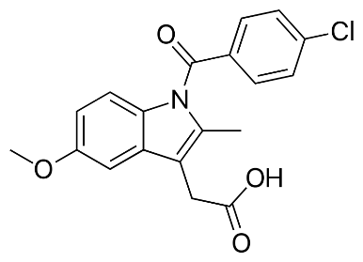

İndometasin (Metindol)

İbufenak p-izsobutilfenilasetat turşusu

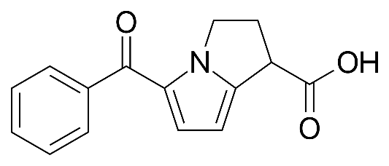

Ketorolak (Toradol, Acular)

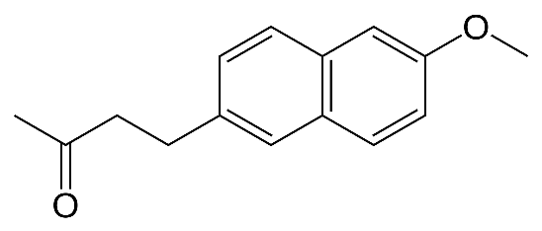

Nabumeton

Sulindak {(1Z)-5-flüor-2-metil-1-[4-(metilsulfinil)benziliden]-1H-inden-3-il}asetat turşusu

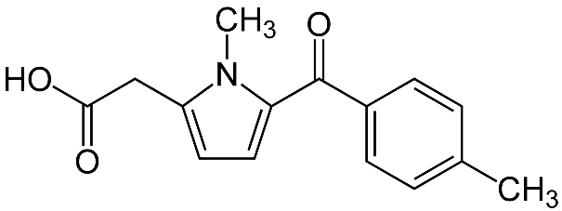

Tolmetin

Diklofenakın sintezi:

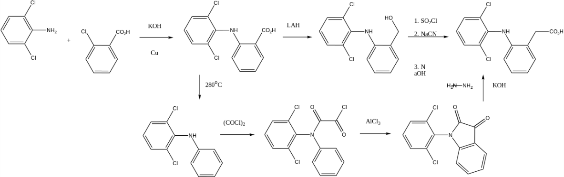

İndometasinin sintezi:

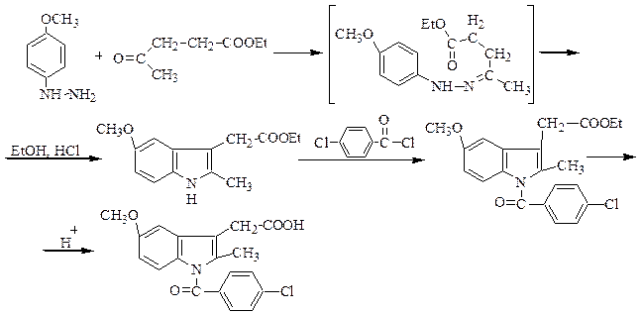

Sulindakın sintezi:

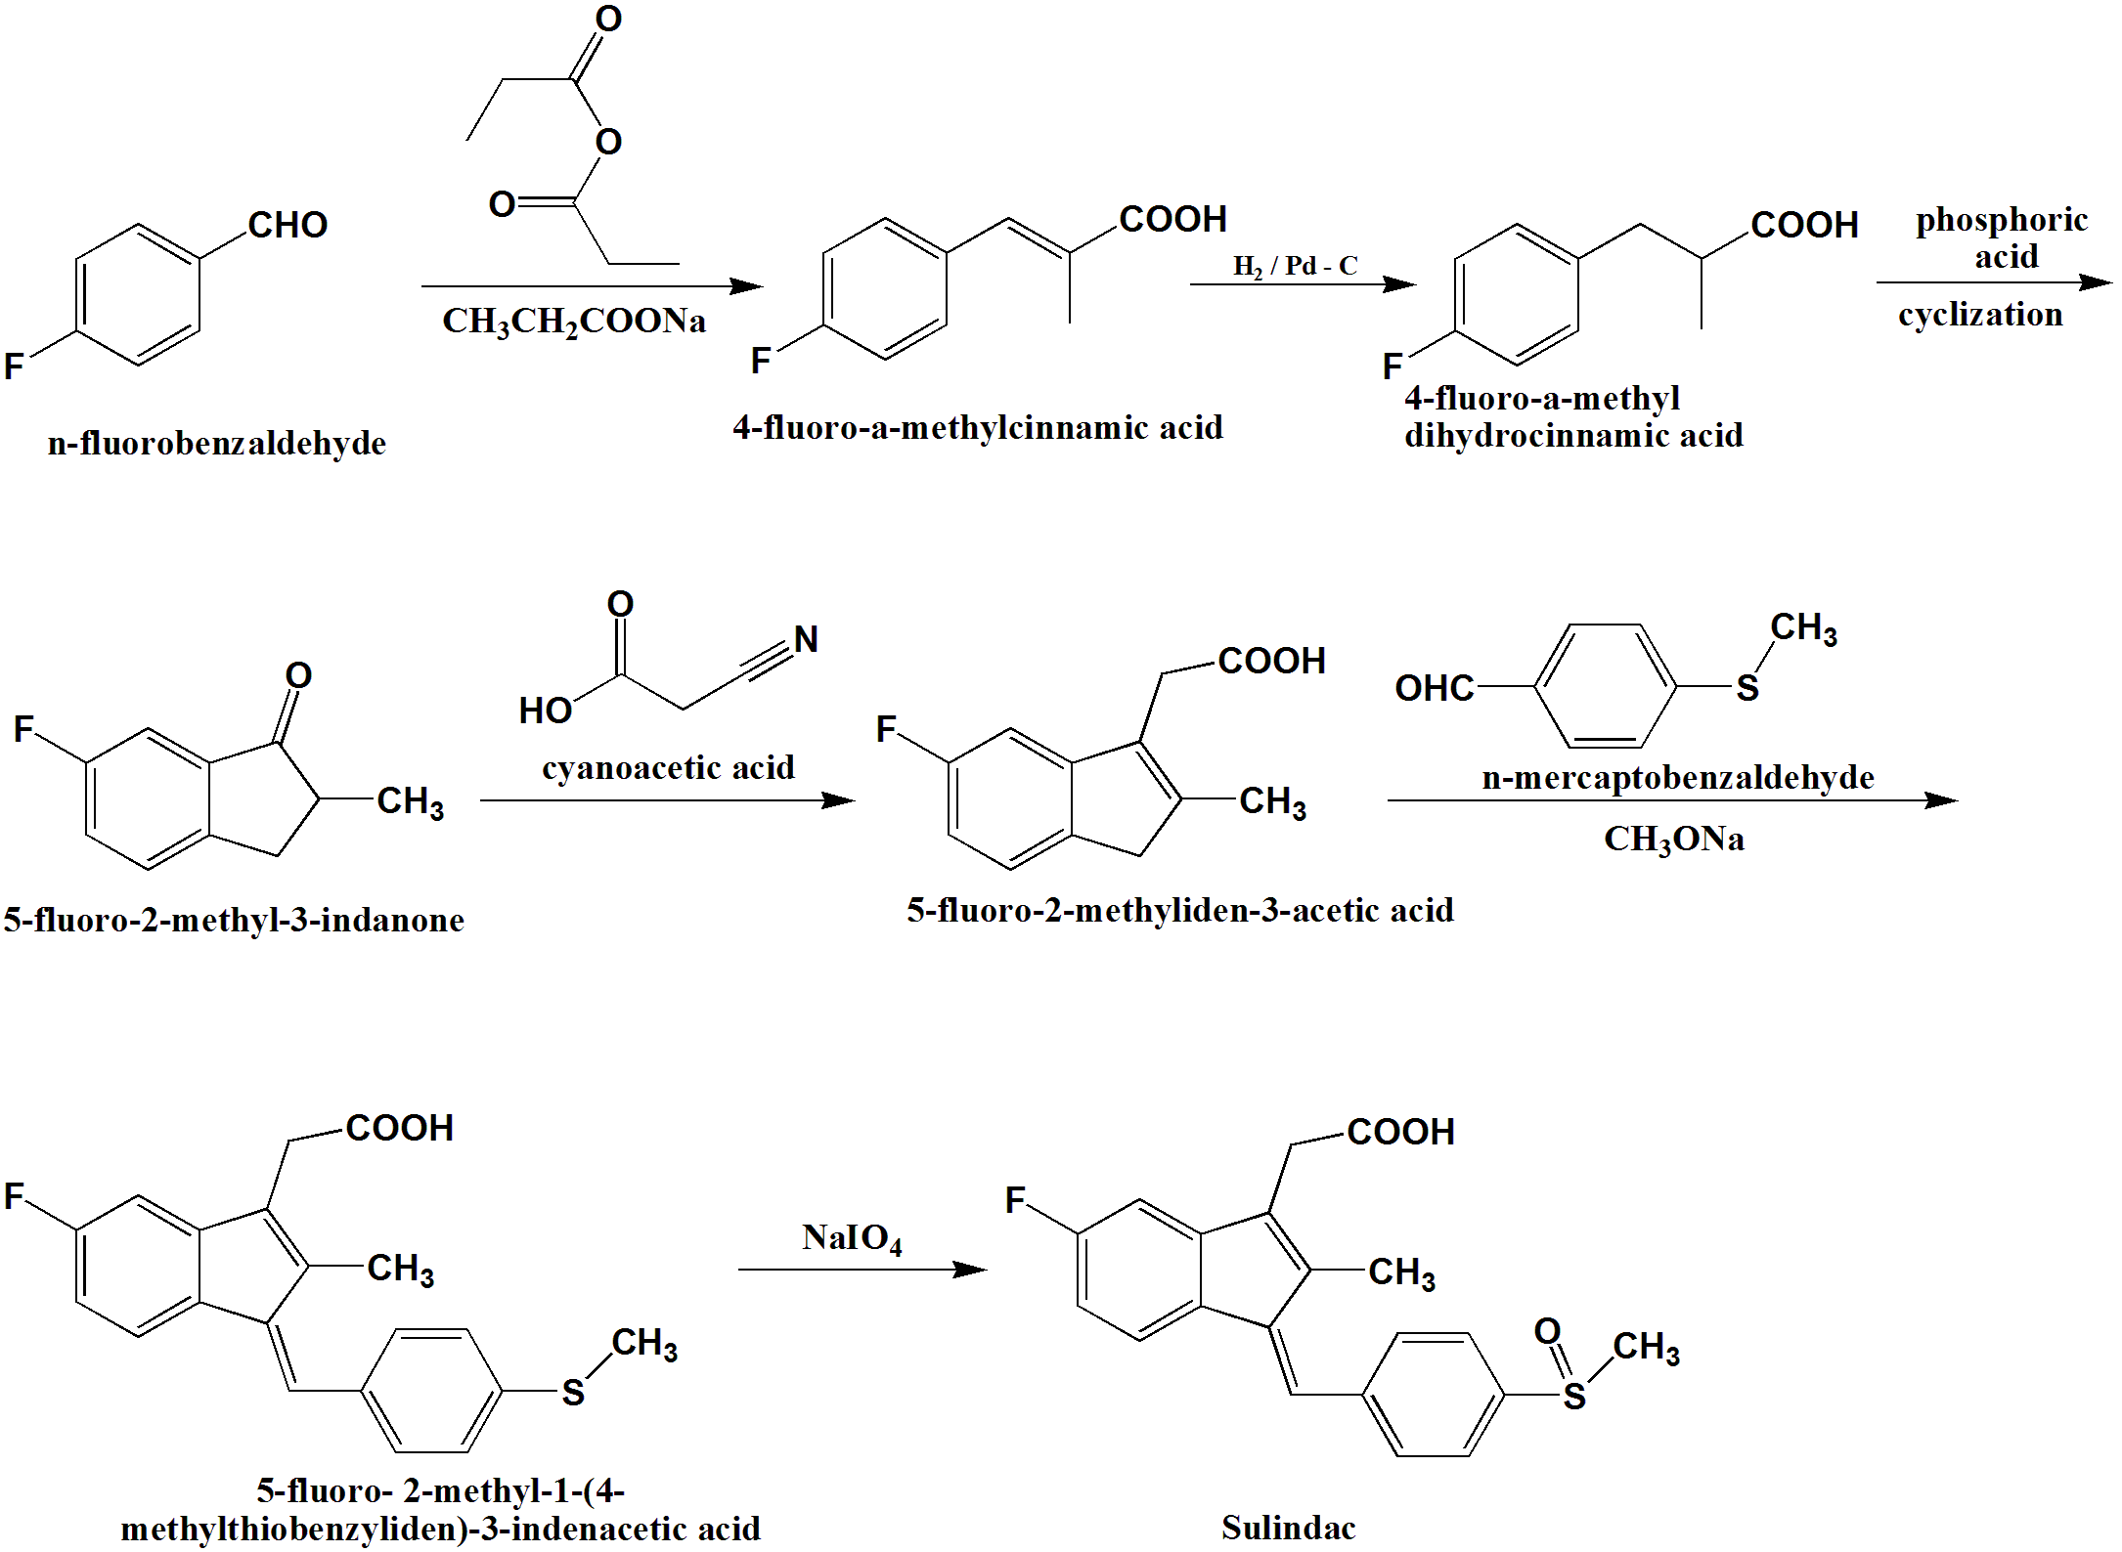

Diklofenakın metabolizmi:

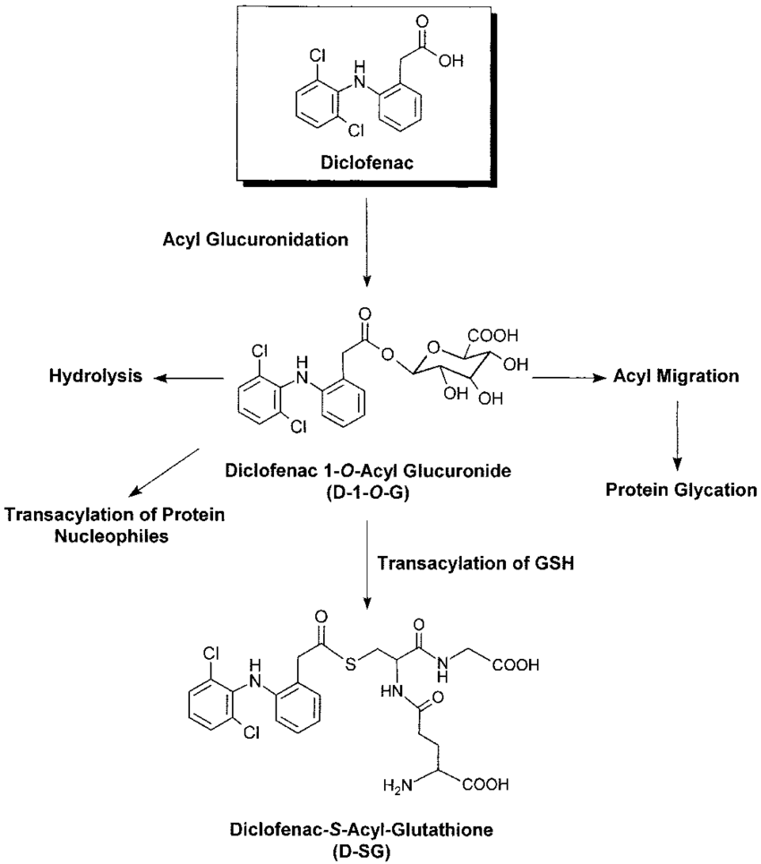

Sulindakın metabolizmi:

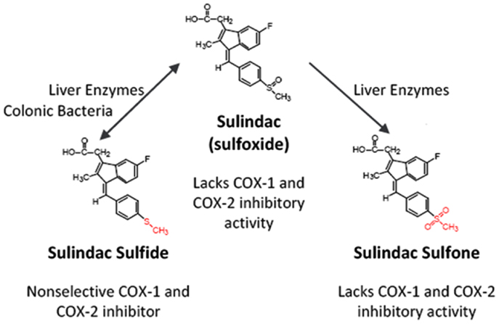
İndolsirkə turşusu törəmələri (indometasin, sulindak, etodolak)
Bütün effektlərinin təzahürünə görə AST 200 dəfə keçir. Revmatik xəstəliklərdə, podaqrada, perikardit, plevrit, tromboflebitdə istifadə edilir. Ortofen isə 0,015 və 0,025 qr-lıq tabletlərdə, diklofenak və ya voltarenin 2,5%-li məhlulu 3 ml miqdarında i/ü və voltaren-retard 100 (bir tabletdə 0,1 qr voltaren olmaqla) buraxılır. Sinepar (Cinepar) adlı tabletlərin tərkibində 50 mq diklofenak-natrium və 500 mq parasetamol vardır.
Çox toksikdir. Ulserogen təsiri qabarıqdır, görmənin pozulması, psixi pozğunluq, qanyaranmanın ləngiməsi. Fetotoksik effekt (Botal axacağın vaxtından əvvəl bağlanması) MBS-nin xora xəstəlikləri, psixi pozğunluq, epilepsiya, parkinsonizm zamanı əks-göstərişdir.
Fenilsirkə t-u törəmələri (diklofenak, aseklofenak, tolmetin)
Güclü iltihabəleyhinə təsirə malikdir (AST, butadion, ibuprofendən üstündür, indometasindən geri qalır). Əlavə təsirləri nadirəndir. Təsir genişliyi əhəmiyyətlidir.

2-Arilpropion (fenilpropion) turşusunun törəmələri (profenlər)

İbuprofen (RS)-2-(4-İzobutilfenil) propion turşusu

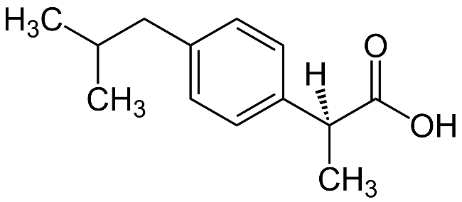

Deksibuprofen (S)-2-(4-İzobutilfenil) propion turşusu (d-zomer)

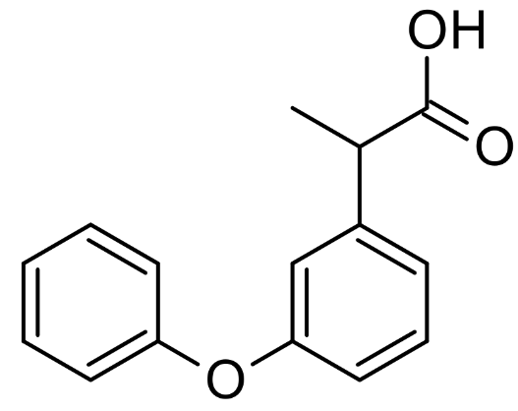

Fenoprofen

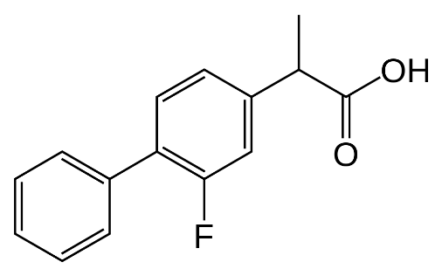

Flurbiprofen

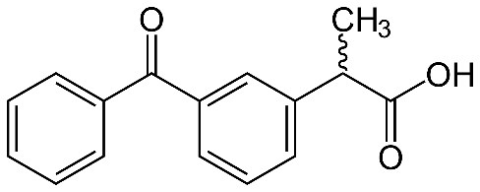

Ketoprofen (R,S)-2-(3-benzoil-fenil) propion turşusu

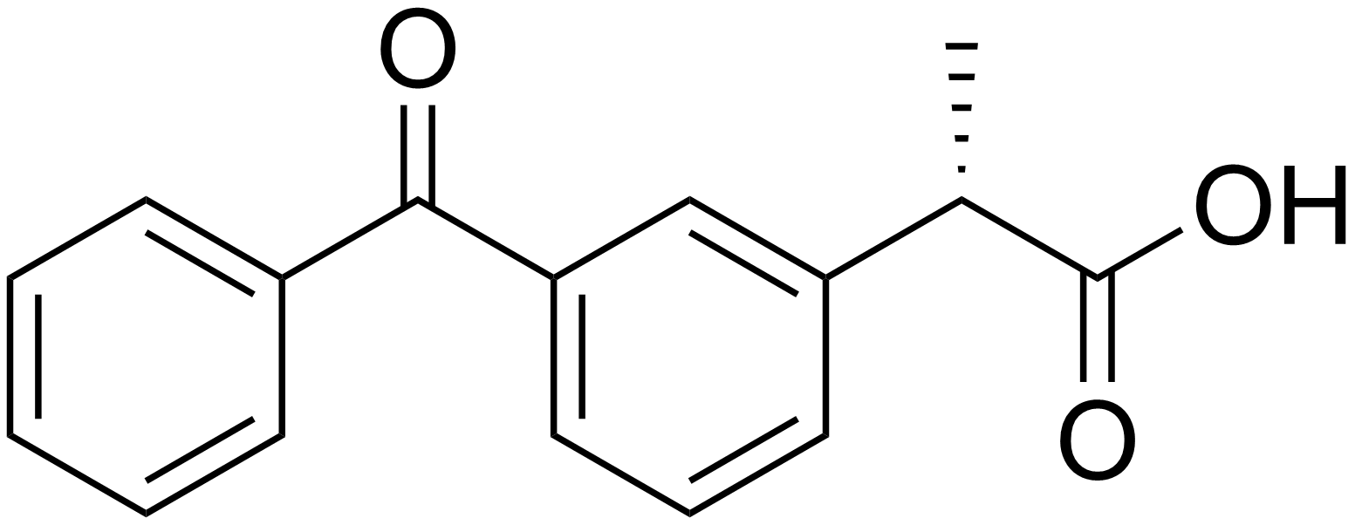

Deksketoprofen (ketoprofenin d-izomeri) (S)-2-(3-benzoil-fenil) propion turşusu

Farmakoloji təsirinə görə ortofenə yaxın preparatdir (Ketonal, Fastum)

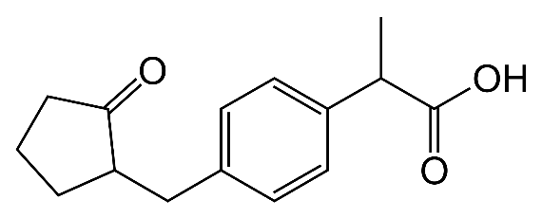
Ketonal artrit, psevdopodaqra, spondilit, oynaq, revmatizm, bursit, kapsulit, cərrahi əməliyyatdan sonra və bəd xassəli şişlərin ağrılarında hallarda işlənir. 0,1 (forte), 0,15 (retard) qr-lıq tabletlərdə, 0,1 qr-lıq şamlarda, 2 ml (0,1 qr) miqdarında i/ü, 30 və 100 qr kremi buraxılır.

Loksoprofen

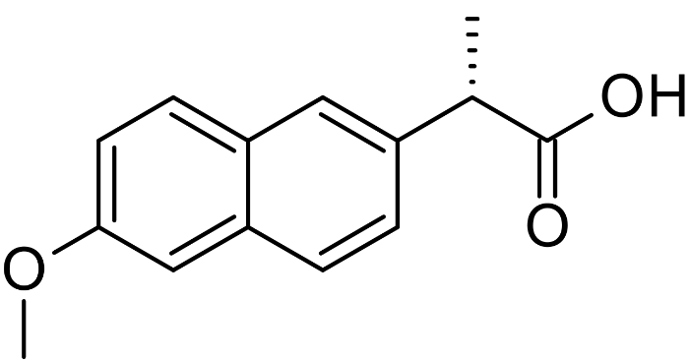

Naproksen S-2-(6-metoksi-2 naftil)-propion turşusu

İbuprofenin sintezi:

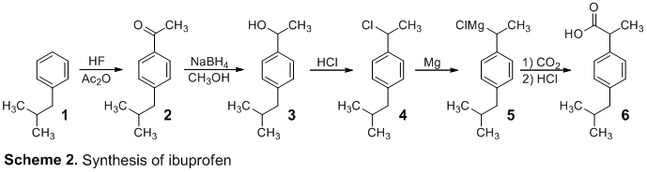

Naproksenin sintezi:

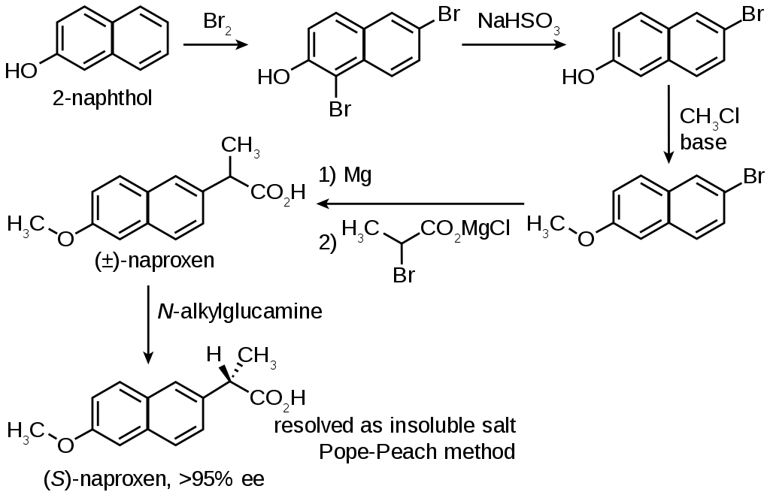

Ketorolakın sintezi:

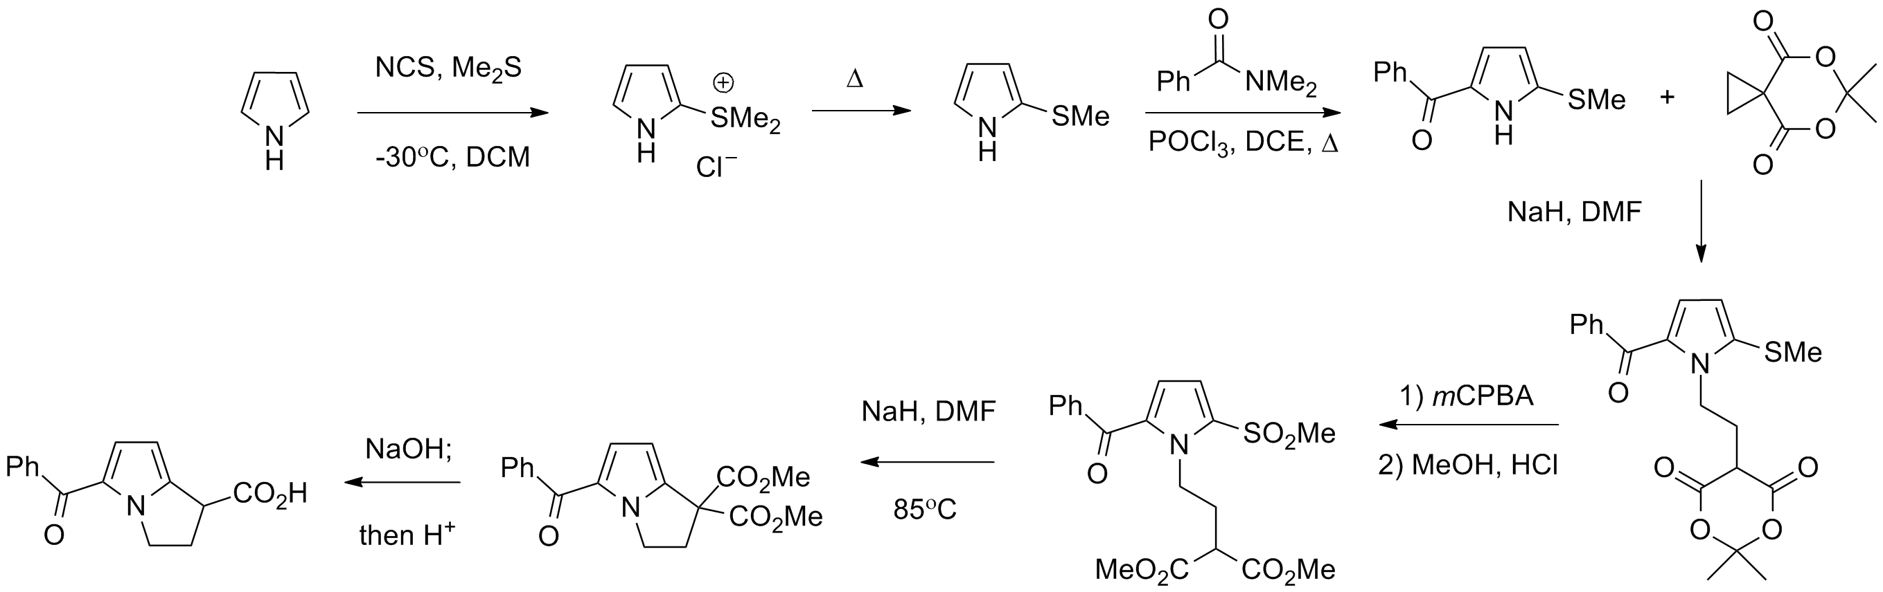

İbuprofenin metabolizmi:

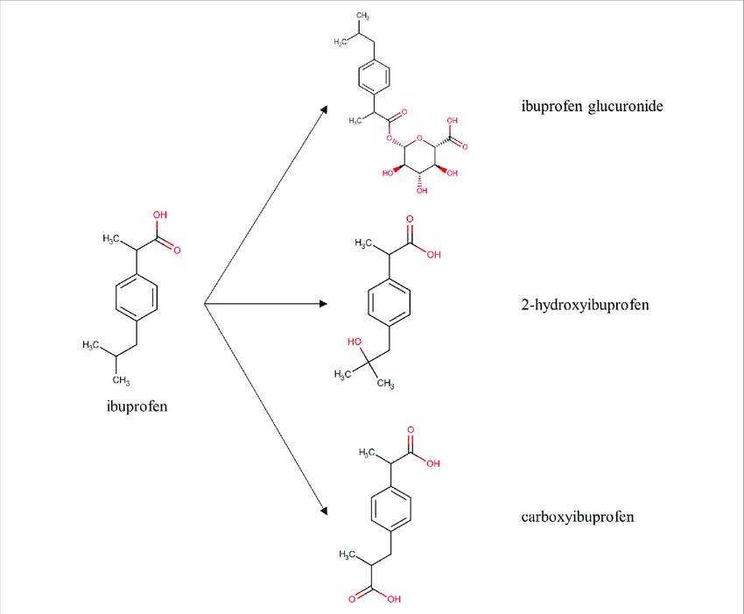

Naproksenin metabolizmi:

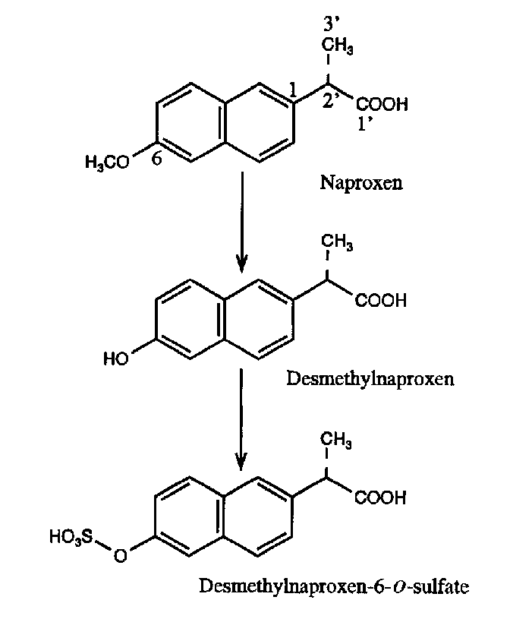

Fenilpropion t-su törəmələri (İbuprofen)

Bütün effektlərinə görə diklofenakdan geri qalır, təsir genişliyi əhəmiyyətlidir, oynaqlarda iltihabi proseslər destrukriv proseslərdən çox olan hallarda effektivdir, əlavə təsirli daha azdır. Uşaqlarda antipiretik kimi işlədilir.

Naftilpropion t-su törəmələri (Naproksen)

İltihabəleyhinə effektinə görə diklofenakdan geri qalır, toksik ambliopiya yaradır, güclü analgetik təsirə malikdir. Yaxşı keçirilir. 0,22, 0,25, 0,275, 0,375, 0,5 və 0,55 qr dozalarda tabletlərdə buraxılır; 100 ml flakonlarda 2,4% və 2,5%-li daxilə qəbul etmək üçün suspensiyalar; 0,25 və 0,5 q dozalarda (№ 6,10) rektal suppozitoriyalar (şamlar) formasında istifadə olunur. Naproksen bir sıra kombinə edilmiş preparatların tərkibinə daxildir. Bunlardan Pentalqin H tabletləri və Sefekon H rektal şamlarını göstərmək olar.
İbuprofen iltihab əleyhinə, analgetik və qıcıqlandırıcı təsir göstərir. 0,2 qr-lıq üzəri örtülmüş tabletlərdə, 2%-li şərbəti, 20%-li kremi Dolqit adı ilə buraxılır.

N-Arilantranil turşusu törəmələri (fenam turşuları).

Mefenam turşusu 2-(2,3-dimetilfenil)aminobenzoy turşusu

Flufenam turşusu 2-{[3-(Triflüormetil)fenil]amin} benzoy turşusu

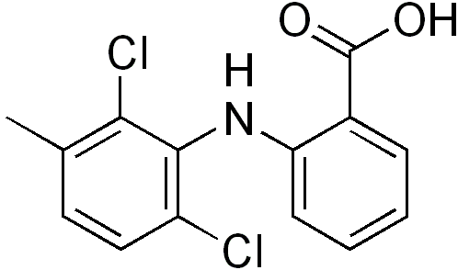

Meklofenam turşusu

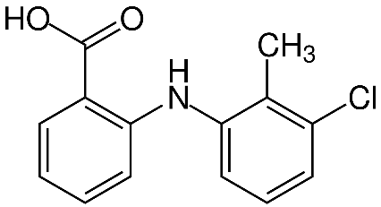

Tolfenam turşusu

Mefenam turşusunun sintezi:

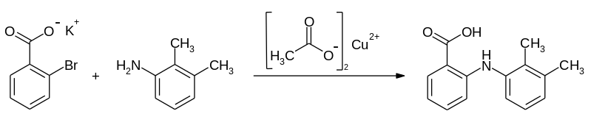

Flufenam turşusunun sintezi:

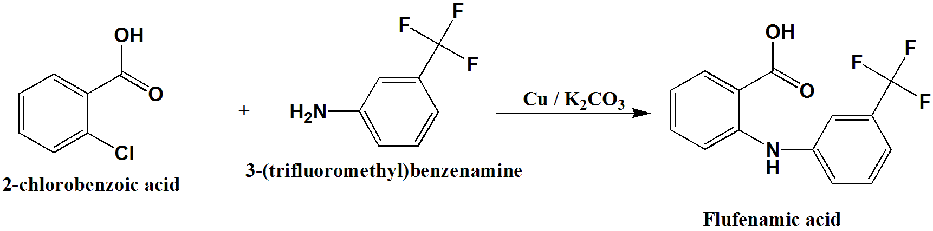

Tolfenam turşusunun sintezi:

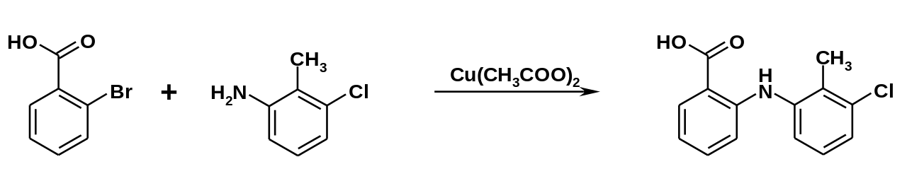

Mefenam turşusunun metabolizmi:

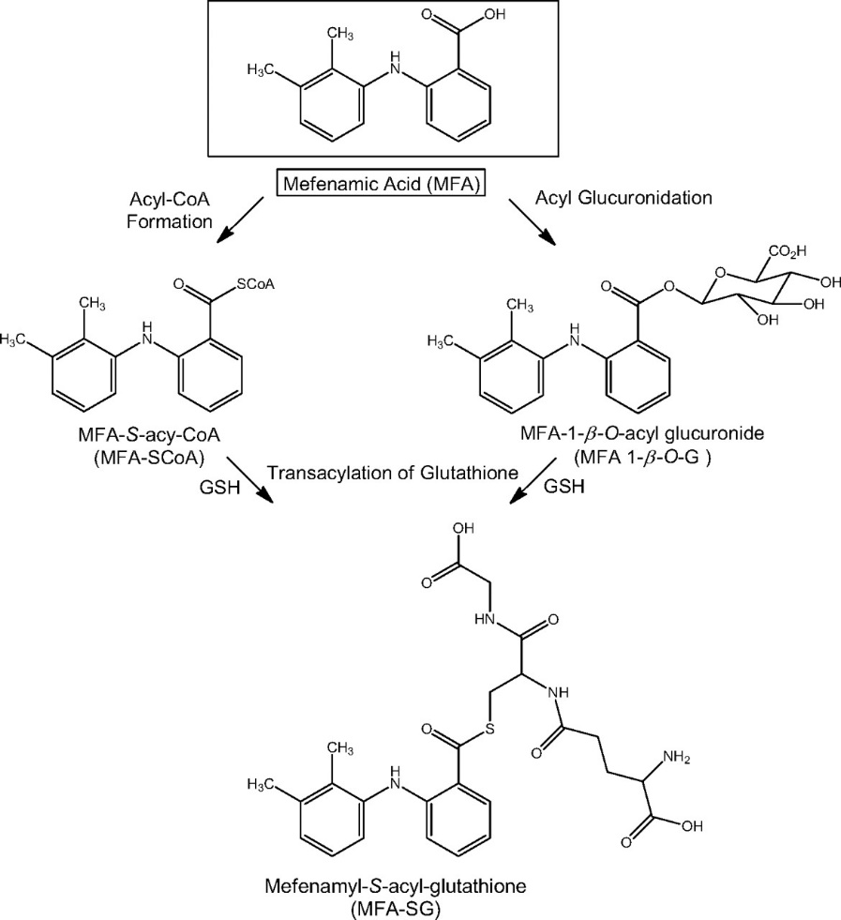

Antranil turşusu törəmələri (mefenam, tolfenam,meklofenam, flüfenam)
Farmakoloji effektinə görə salisil turşusu törəmələrinə oxşardır. Mefenam turşusu 0,25; 0,35 və 0,5 qr-lıq tabletlərdə, buraxılır. Mefenam turşusu Lanagesik (Lanagesic) adlı kombinə edimiş preparatın tərkibinə daxildir (hər tabletdə 0,25 qr mefenam turşusu və 0,5 qr parasetamol olur).

Dispeptik pozğunluqlar az rast gəlinir.

Pirazol törəmələri.

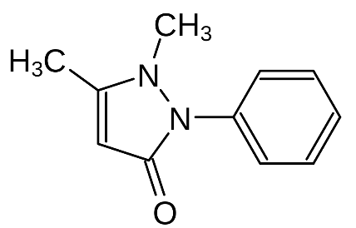

Antipirin (fenazol)

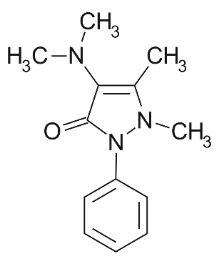

Aminopirin (Aminofenazon) 4-Dimetilamino-2,3-dimetil-1-fenil-3-pirazolin-5-on

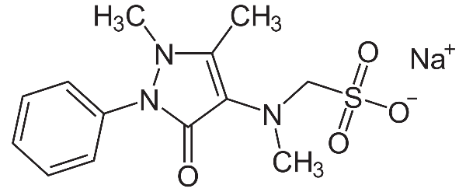

Metamizol-natrium

Natrium-1-fenil-2,3-dimetil-3-pirazolin-5-okso-4-metilaminometansulfonat

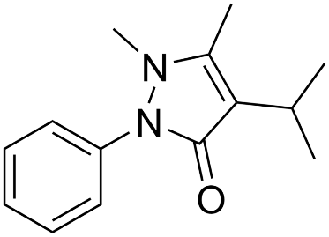

Propifenazon

Fenazonun sintezi:

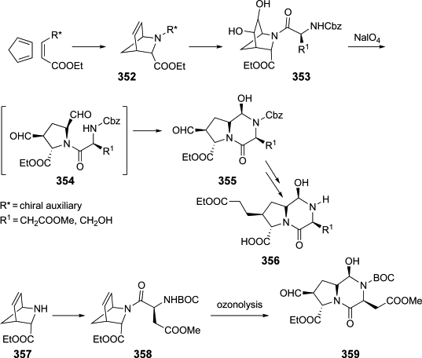

Metamizolun sintezi:

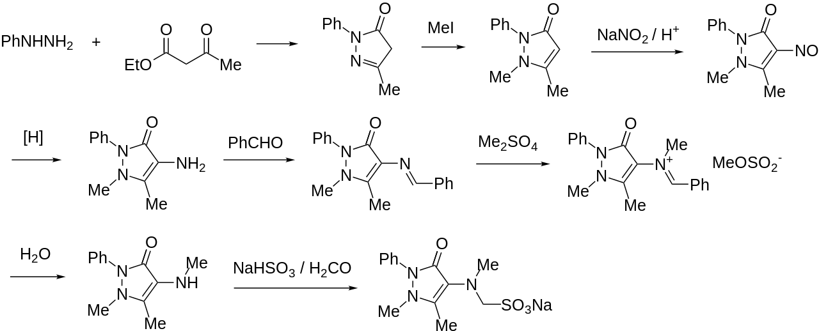

Fenazonun metabolizmi:

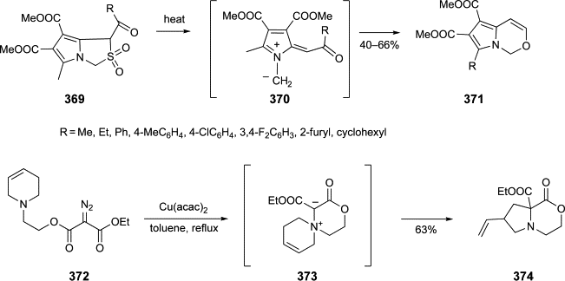

Metamizolun metabolizmi:

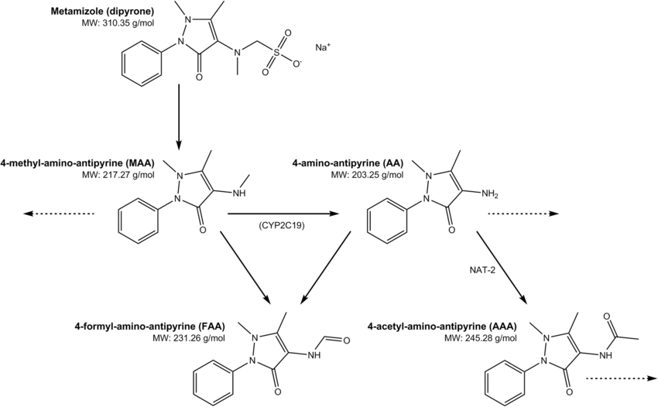

Antipirin ağrıkəsici, qızdırmasalıcı və iltihaba qarşı təsirli maddə kimi tabletlərdə 0,1; 0,5 qr və poroşokda buraxılır. 10-20%-li məhlulları xaricə qankəsici kimi tampon formasında işlənir. Bəzi kombinəolunmuş preparatların tərkibində verilir.
Analgin ağrıkəsici, qızdırmasalıcı və iltihaba qarşı təsir göstərən maddədir. 0,1; 0,5 qr-lıq tabletlərdə, 50%-li inyeksiya məhlulu 1 və 2 ml buraxılır.
Metamizol-natrium bəzi kombinəedilmiş preparatların: (Andipal, Tempalgin, Pentalgin, Sedalgin, Baralgin (Maksiqan, Spazmalqon: tərkibi: analgin 0,5 qr, pitofenon-hidroxlorid-xolinoblokator – 0,005 qr; fenpiverinium-bromid-qanlioblokator – 0,0001 qr)) tərkibində verilir.
Propifenazon analgetik və qızdırmasalıcı təsir göstərir. Təsirinə görə antipirinə oxşardır, lakin ondan daha aktivdir. Propifenazon qeyri-narkotik analgetik - antipiretiklərin tərkib hissəsini təşkil edir. Saridon adlı preparatın əsas komponentlərindən biridir. Saridonun tərkibinə 0,25 qr parasetamol, 0,15 qr propifenazon və 0,05 qr kofein daxildir.

Pirazolidin törəmələri.

Fenibutazon 4-Butil-1,2-difenil-pirazolidin-3,5-dion

Oksifenbutazon (RS)-4-butil-1-(4-hidroxifenil)- 2-fenilpirazolidin-3,5-dion

Sulfinpirazon 1,2-difenil-4-[2-(fenilsulfinil)etil]pirazolidin-3,5-dion

Apazon 5-(dimetilamin)-9-metil-2- propilpirazolo[1,2-a][1,2,4]benzotriazin-1,3- dion

Proquazon 1-izopropil-7-metil-4-fenilquinazolin-2(1H)-on

Fenilbitazonun sintezi:

Sulfinpirazonun sintezi:

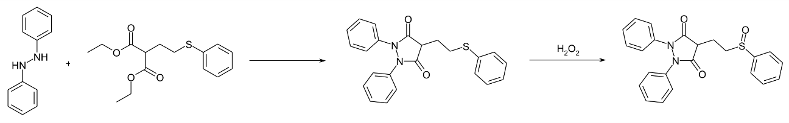

Fenilbutazonun metabolizmi:

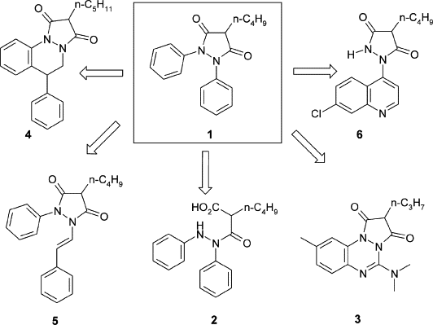
Fenilbutazon iltihab əleyhinə təsir göstərir. 0,05 və 0,15 qr-lıq tabletlərdə və məlhəmi buraxılır. “Reopirin” (Rheopyrin) adlı tablet və inyeksiyon mıhlulların tərkibində verilir.
Sulfinpirazon butadionun metabolitlərindən biridir. Kəskin olaraq analgetik və iltihab əleyhinə təsir göstərmir, lakin aktiv urikozurik maddədir. Odur ki, sidik turşusunun böyrəklər, həmçinin bağırsaq vasitəsilə xaric olmasını artırır.
Ümumiyyətlə, purin mübadiləsində iştirak edən fermentlərin fəallığını ləngidir.
Preparat podaqranın müalicəsində işlənir. Sulfinpirazon 0,1 qr-lıq tabletlərdə və 0,2 qr-lıq drajelərdə buraxılır.

Pirrol-2-sirkə turşusunun törəmələri

Tolmetin [1-metil-5-(4-metilbenzoil)-1H-pirrol-2-il]asetat turşusu

Zomepirak 2-[5-(4-Xlorbenzoil)-1,4-dimetil-pirrol-2-il]asetat turşusu

Osteoartrit, revmatoid artrit və juvenil romatoid artrit zamanı ağrı, ödem, hərəkətsizlik yaradan hormonların səviyyəsini azaltmaq üçün istifadə olunurlar.

Oksikamlar.

Piroksikam 4-Hidroksi-2-metil-N-(2-piridinil)-2H-1,2-benzotiazin-3-karboksamid-1,1-dioksid

Lornoksikam 6-Xlor-4-hidroksi-2-metil-N-(2-piridinil)-2Htieno[2,3-e]-1,2-tiazin-3-karboksamid-1,1-dioksid

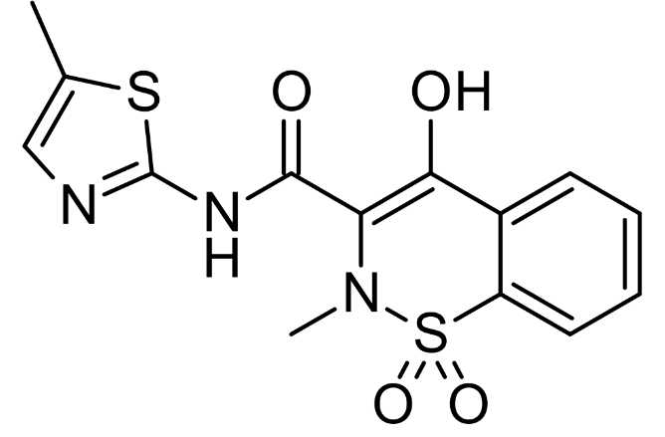

Meloksikam

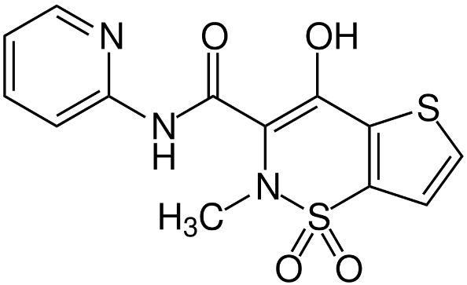

Tenoksikam

Piroksikamın sintezi:

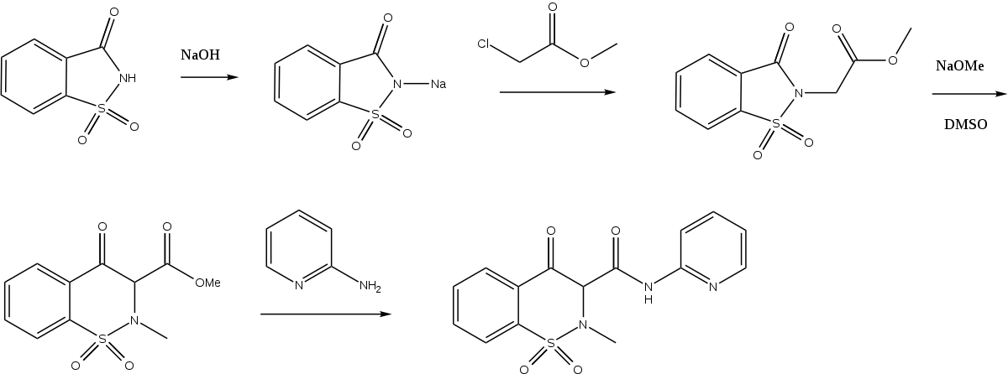

Meloksikamın sintezi:

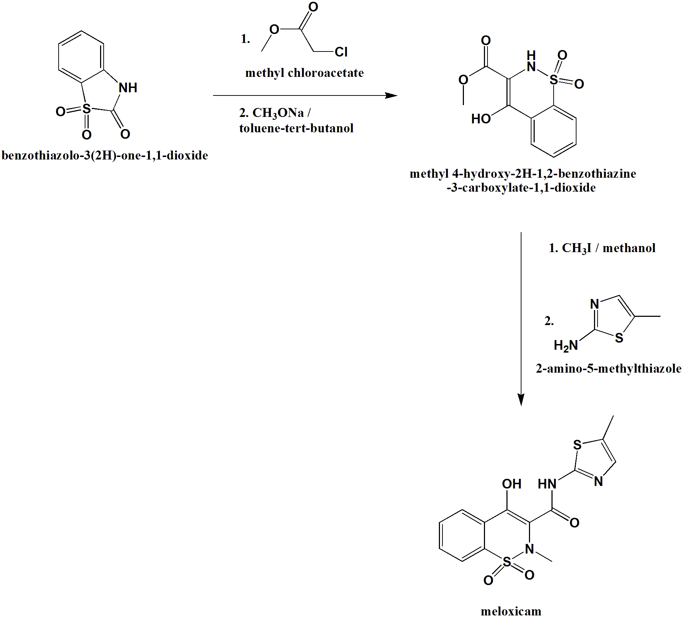

Piroksikamın metabolizmi:

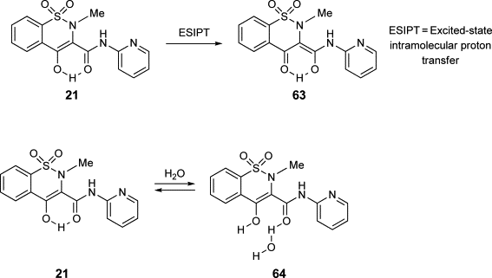

Meloksikamın metabolizmi:

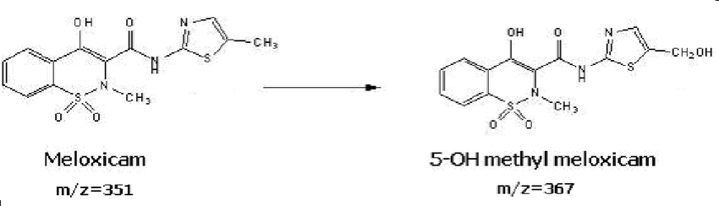

Оksikamlar (piroksikam, tenoksikam) nəzərəçarpan iltihabəleyhinə təsir, zəif analgetik və hərarətsalıcı effekt, aşağı toksiklikliyə malikdirlər. Dispepsiya, başğıcəllənmə yarada bilər.

SOQ-2 İnhibitorları.

Selekoksib

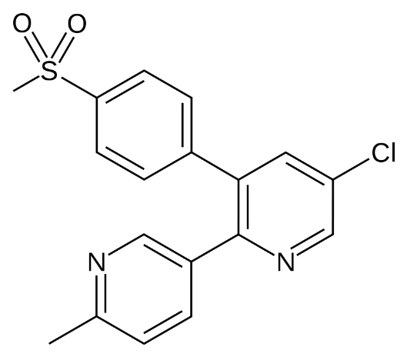

Etorikoksib

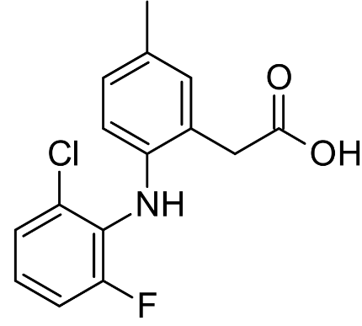

Lumirakoksib

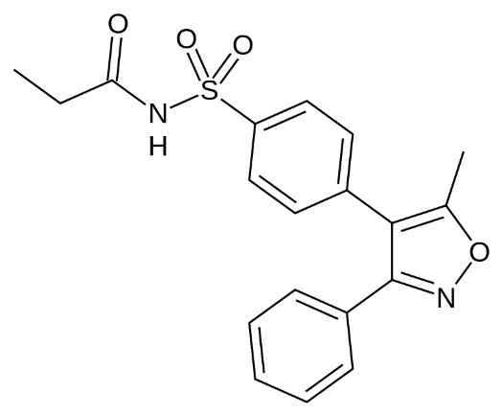

Parekoksib

Rofekoksib

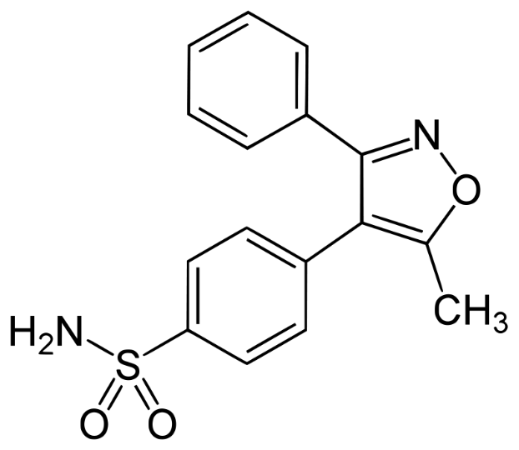

Valdekoksib

Selekoksibin sintezi:

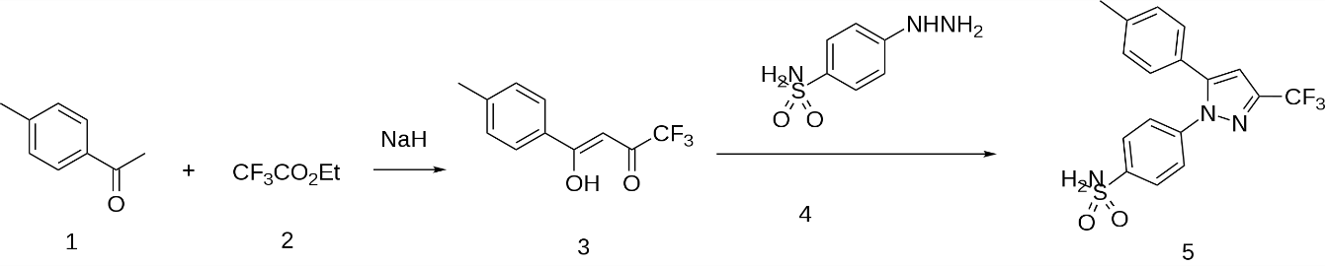

Rofekoksibin sintezi:

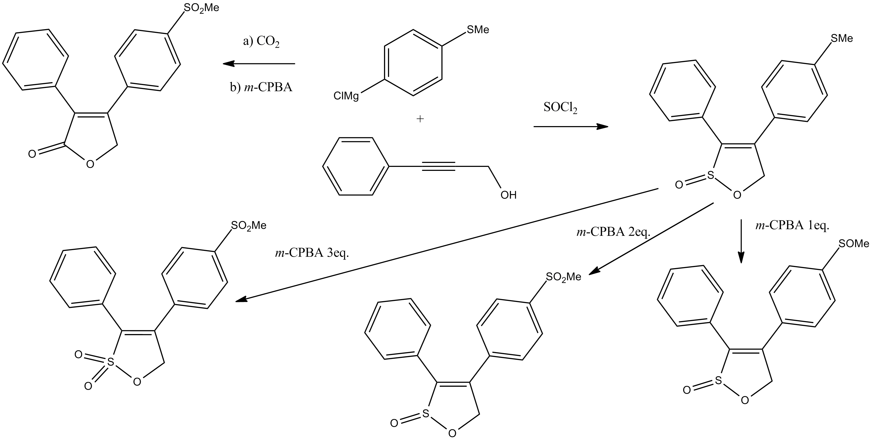

Selekoksibin metabolizmi:

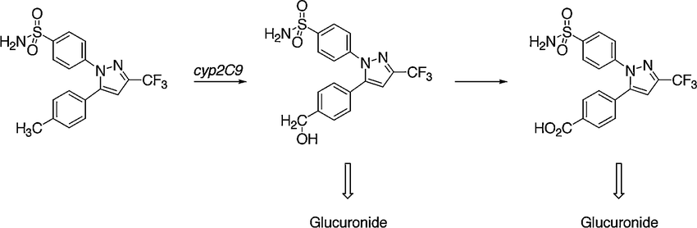

Rofekoksibin metabolizmi:

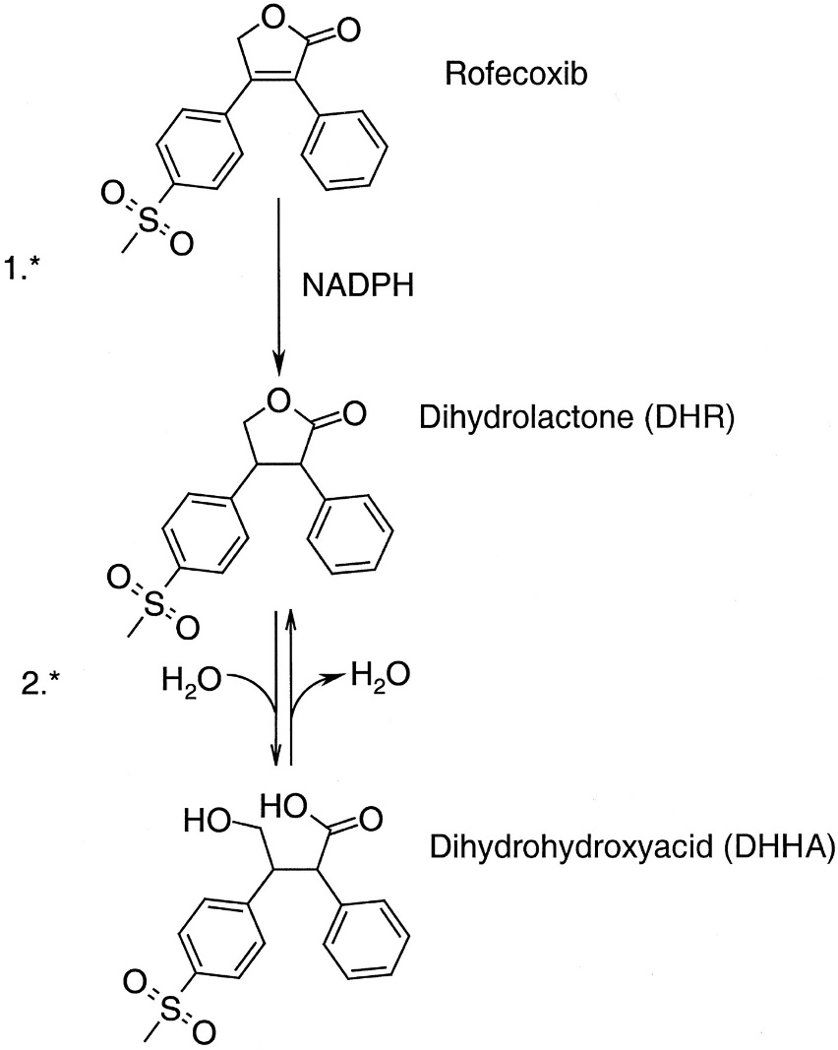

Koksiblər (Selekoksib, Rofekoksib) nəzərəçarpan iltihabəleyhinə təsirə malikdirlər. Trombosit aqreqasiyasına təsir etmirlər. Ulserogen təsirləri zəifdir. Nefrotoksik təsirə malikdirlər.

Sulfonanilidlər (sulfonamidlər).

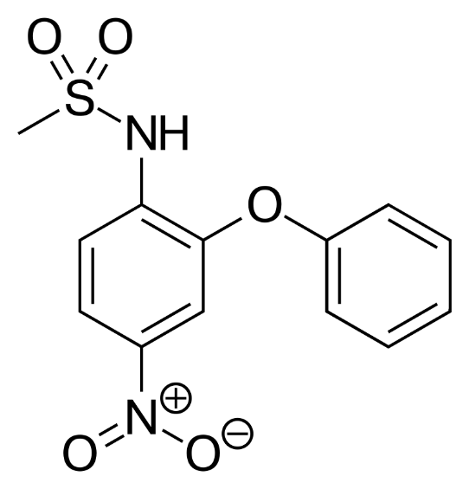

Nimesulid

Nimesulidin sintezi:

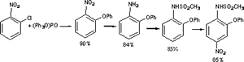

Nimesulidin metabolizmi:

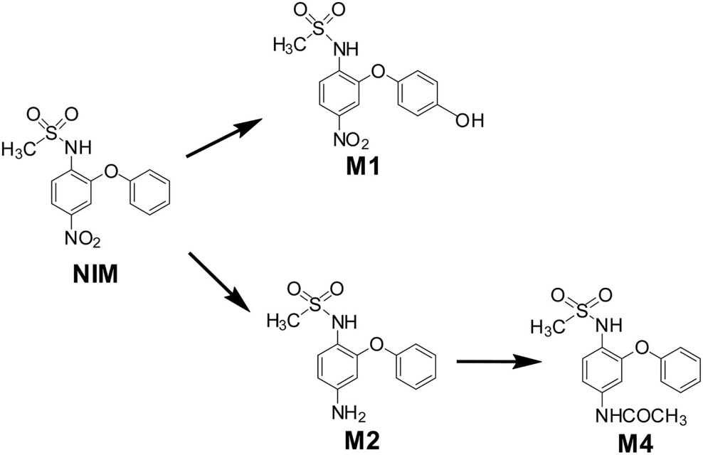

Nimesiludin əlavə təsirləri selektivliyi nəticəsində nadirdir. Antioksidant aktivliyə malikdir.

Digər preparatlar.

Benzidamin 3-(1-benzil-1H-indazol-3-iloksi)-N,N-dimetilpropan-1-amin

Benzidaminin sintezi:

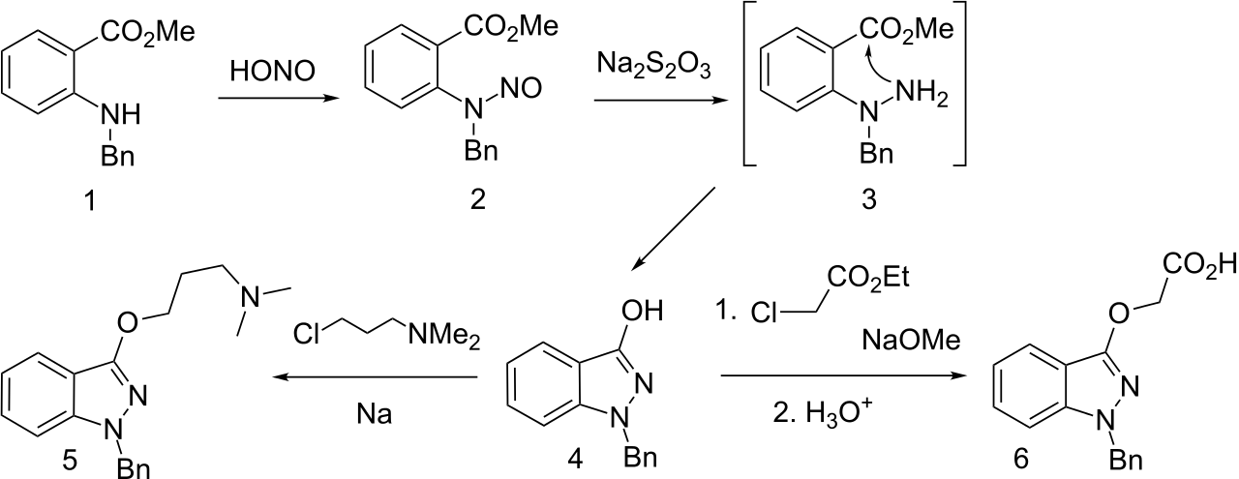

Benzidamin qeyri-steroid iltihab əleyhinə və ağrıkəsici maddədir, digər QSİƏP-lardan əsas olduğuna görə fərqlənir; lokal istifadə olunan konsentrasiyalarda yerli anesteziyaedici təsirə malikdir. Eksperimental modellərdə, benzidamin, qeyri-iltihab xarakterli ağrılardan fərqli olaraq, iltihab prosesi ilə əlaqədar olan ağrılarda daha yaxşı təsir göstərir.

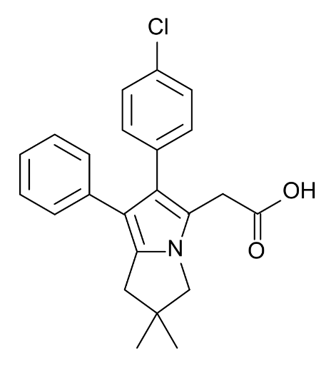
Likofelon
Likofelone ikili COQ / LOQ inhibitorudur, klinik sınaqlarda osteoartritin müalicəsində tədqiq edilmiş və müsbət nəticələr göstərmişdir.
Likofelon həm analgetik, həm də iltihabəleyhinə təsirə malikdir. 5-lipoksigenazanın (5-LOQ) inhibə etməsi yalnız siklooksigenazanı (COQ) inhibə edən digər qeyri-steroid iltihab əleyhinə dərmanlardan fərqli mədə-bağırsaq traktına toksikliyini azalda bilər. Likofelon hər iki fermenti inhibə edən ilk dərmandır.
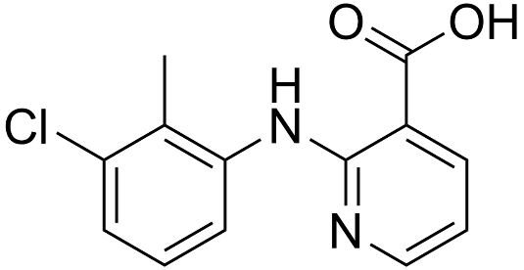

Kloniksin
Kloniksinin sintezi:
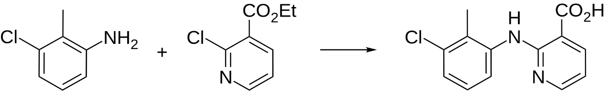
Kloniksin qeyri-steroid iltihab əleyhinə dərmandır. O, həmçinin analgetik, qızdırmasalıcı və trombositozun qarşısını alan təsirlərə malikdir. Əsasən xroniki artrit vəziyyətlərini, ağrı və iltihabla əlaqəli bəzi yumşaq toxuma xəstəliklərinin müalicəsində istifadə olunur.

